27. April 2000, SAM Grenoble
suva

Vortrag über:

Sicherheitsanforderungen am Rettungsgeräten im Spannungsgeld
der europäischen Maschinenindustrie und der europäischen Richtlinie für persönliche Schutzausrüstungen

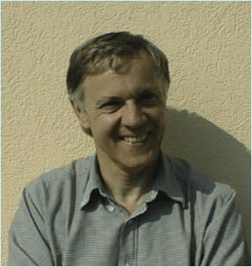

FRITZ MEYER

Suva Schweiz
Akkreditierte Zertifizierungsstelle SCES 008
Sehr geehrte Damen und Herren

Es freut mich, Sie hier, anlässlich der SAM 2000 in Grenoble begrüssen zu dürfen und über Sicherheitsanforderungen von Rettungsgeräten im Spannungsfeld der europäischen Maschinenrichtlinien und der europäischen Richtlinie für persönliche Schutzausrüstungen zu sprechen.

Einige unter Ihnen werden sich wohl wundern, weshalb ausgerechnet ein Referent aus der Schweiz zu europäischen Richtlinien sprechen will, wo ja bekannt ist, dass die Schweiz nicht der europäischen Union angehört.

Wie Sie wissen, haben die von Brüssel erlassenen Richtlinien erst dann Gesetzeskraft, wenn sie von den Mitgliedländern in nationales Recht überführt sind. In den EU-Ländern ist dies mit der Maschinenrichtlinie (98/37) vormals (89/392) und natürlich auch mit den PSA-Richtlinie (89/686) nebst vielen anderen bereits geschehen.

Auf freiwilliger Basis hat die Schweiz bei der Revision des Bundesgesetz über die Sicherheit von technischen Einrichtungen und Geräten (STEG) im Jahre 1976 diese beiden europäischen Richtlinien ebenfalls ins nationale Gesetzeswerk aufgenommen. Somit sind in der Schweiz in Bezug auf Maschinen - wie auch auf PSA - genau die gleichen Rechtsgrundlagen vorhanden, wie dies in den übrigen EU-Ländern der Fall ist.

Warum gerade ich zu Ihnen sprechen darf hat weniger damit zu tun, dass ich mich mit Sicherheitsaspekten bei Seilbahnen befasse, sondern damit, weil bei der Schweizerischen Unfallversicherungsanstalt (Suva) eine akkreditierte Zertifizierungsstelle geführt wird, welche für den gesamten Bereich der Maschinenrichtlinie wie auch für den Bereich der PSA gegen Absturz akkreditiert ist. Wir verfügen demnach seit 1993 über Erfahrungen in der Anwendung dieser beiden Grundlagen.

Bei Seilbahnen ist das so üblich, dass Bergungs- oder Rettungsgeräte (wie sie genannt werden ist eigentlich unerheblich) vorhanden sein müssen und das sowohl der Gast wie auch die Rettungsperson darauf vertraut, dass diese Einrichtungen bei einem Einsatz ihren bestimmungsgemässen Zweck sicher und problemlos erfüllen.
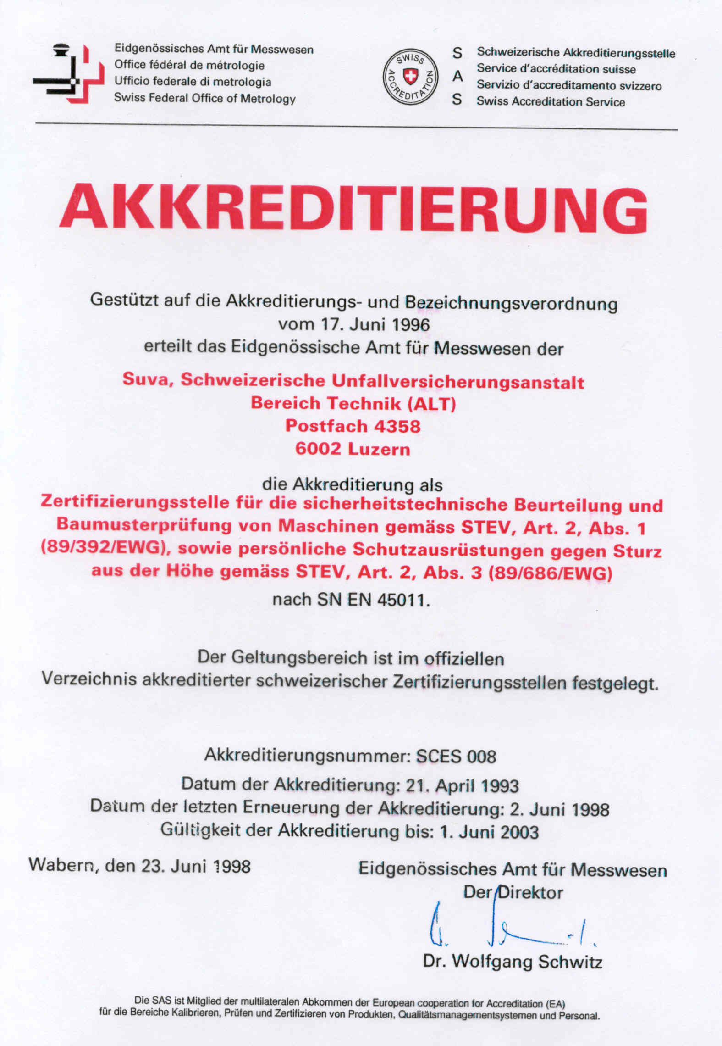
Ausgerechnet bei den Rettungseinrichtungen gibt es sehr oft sogenannte Grundsatzdiskussionen, ob ein bestimmtes Gerät nun als Maschine, als PSA oder als gar nichts von beiden anzusehen ist.

Je nach Auslegung der Maschinen- oder der PSA-Richtlinien lassen sich Rettungsgeräte in eine der beiden Richtlinien hineininterpretieren.

Von der Gesetzgebung sind in der Schweiz - und das dürfte auch bei Ihnen so der Fall sein - sämtliche technische Einrichtungen und Geräte so zu konstruieren, dass die grundlegenden Sicherheits- und Gesundheitsanforderungen erfüllt sein müssen und zudem der Stand der Technik eingehalten wird.

Gelangt nun die Maschinenrichtlinie zur Anwendung, so ist nach Anhang 1 vom Hersteller eine Gefahrenanalyse vorzunehmen, um alle mit den Einrichtung verbundenen Gefahren zu ermitteln. Unter Berücksichtigung der Analyse, ist dann die Einrichtung zu entwerfen und bauen. Im weiteren hat der Hersteller, nachdem er eine technische Dokumentation gemäss Anhang 5 zusammengestellt hat, eine Konformitätserklärung gemäss Anhang 2 auszufüllen. Es ist ihm im weiteren freigestellt sein Produkt durch eine akkreditierte Stelle zertifizieren zu lassen.

Gelangt dagegen die PSA Richtlinie zur Anwendung, dies ist ohne weiteres möglich, da die Ausschlussliste nach Anhang 1 in Ziffer 4 nur von Schiffs- oder Flugzeugpassagieren spricht, - und damit sind sie doch mit mir sicher einverstanden - eine Seilbahn gehört wohl kaum in diese Kategorie. So gehören Rettungseinrichtungen mit Sicherheitsfunktionen gegen Absturz in die Sicherheitskategorie 3. Nebst der Prüfpflicht, hat der Hersteller sogar noch den Nachweis der Qualitätssicherung zu erbringen.

Wie sollen nun Hersteller in der Lage sein, zu wissen, was sie im Einzelfall zu tun haben. Dies vor allem bei Spezialgeräten und diese sind im Seilbahnwesen sehr oft der Fall, wenn die Auswahl der Vorschriften einem Zufallsspiel gleicht.

Auch im Gespräch mit Kollegen aus dem Ausland musste ich bei Diskussionen feststellen, dass man sich darüber unterhalten kann, ja sogar stundenlang, ob ein Gerät dieser oder jener Richtlinie unterzuordnen sei, um dann mit der Diskussion gleich weiterzufahren, was zu tun sei, wenn keine Normen, ob harmonisiert oder nicht, vorhanden sind.

Ob Normen vorhanden sind oder nicht ist eigentlich absolut unerheblich. Beide Richtlinien gehen davon aus, dass bei Anwendung von Normen davon ausgegangen werden könne, dass die grundlegenden Sicherheits- und Gesundheitsanforderungen erfüllt sind.

Das Vorhandensein von Normen stellt lediglich eine Vermutung dar, dass die Sicherheitsanforderungen erreicht sind. Somit ist der logische Weg eigentlich bereits vorgegeben; es ist eine Gefahrenanalyse vorzunehmen. Dies wird in der Maschinenrichtlinie zwingend gefordert, kann aber auch ohne weiteres auf die PSA-Richtlinie ausgedehnt werden. Wenn die Gefahrenanalyse umfassend durchgeführt, sämtliche Aspekte genügend betrachtet und die Risikoeinstufung vorgenommen wurde, lassen sich auch vernünftige, tragbare Lösungen realisieren und zertifizieren.

Das Durchführen einer Analyse führt erfahrungsgemäss zu grossen Problemen, da einerseits verständliche Unterlagen fehlen, anderseits vielfach die nötige Ausbildung und Erfahrung fehlt. Als einziges Hilfsmittel kann die EN Norm 1050 angesehen werden, welche jedoch recht theoretisch aufgebaut ist und nicht als "einfache Betriebsanleitung" angesehen werden kann.

Das eigentliche Problem beginnt bei der Frage nach der Risikoakzeptanz. Per Definition bedeutet "Risiko": Eintrittswahrscheinlichkeit eines Ereignisses multipliziert mit dem Schweregrad der Auswirkungen.

Mathematisch, wissenschaftlich wie fast alle Konstrukteure geschult und in der täglicher Arbeit gewohnt sind zu arbeiten, werden bei der Risikoanalyse dann sofort Fragen über die Eintrittswahrscheinlichkeit gestellt. Bücher, Berichte und Abhandlungen werden durchgesehen, um festzustellen, ob die Eintrittswahrscheinlichkeit für den betrachteten Fall, 10⁻⁵ oder eher tiefer bei 10⁻⁷ liegt.

Solchen Diskussionen geht man zuerst mal aus dem Wege. Wir betrachten zunächst die andere Achse, die viel einfacher zu handhaben ist. Nämlich die über den Grad der Schadensauswirkung. Mit einer vierer-Einteilung, von sehr unbedeutendem Schaden bis zu sehr schwerem Schaden. Oder mit der Faustregel 'Heftpflaster, für sehr klein, 'Arzt' für mittlerer Schaden (Finger-, Bein-, Armbrüche usw.), 'Spital' recht schwer Schaden oder mit dem 'Friedhof', für sehr, sehr schweren Schaden lässt sich eine anschaulichere Einteilung vornehmen.
Diese Einteilung hat sich bei der täglichen Arbeit als nützlich erwiesen. Bisher habe ich bei meiner Einschätzung über den Schaden in Form von 'Besuch des Arztes' und dann vor allem bei der Diskussion, ob dies als zu hoch eingestuft werde, leider noch keinen Hersteller gefunden, der bereit war selbst mal den Finger in diese als zu hoch eingestufte Gefahrenstelle hineinhalten, um den Gegenbeweis anzutreten.

Mit dieser Betrachtung kann man relativ schnell in der Risikomatrix die vertikale Spalte ausfüllen, um dann über eine recht einfache pragmatische Abschätzung auf die horizontale Zugehörigkeit von Eintrittswahrscheinlichkeit sehr, sehr klein bis sehr, sehr häufig vorzunehmen. Nachdem wir nun alle Gefahren in die Matrix eingetragen haben, geht es darum die Akzeptanzgrenze zu finden. In der Folie willkürlich als roter Balken eingetragen.

Die Zusammenhänge über die Risikoakzeptanz lässt sich an folgender Grafik recht anschaulich erklären.

Auf der vertikalen Achse ist die Risikoakzeptanz und auf der horizontalen Achse der Grad der Freiwilligkeit eingetragen. Die vier Kategorien sind eingeteilt in 'freiwillig', 'grosse Selbstbestimmung', 'kleine Selbstbestimmung', 'unfreiwillig'. Sicher geht es Ihnen allen so, dass wir im sogenannten freiwilligen Bereich überzeugt von unseren Fähigkeiten, bereit sind, wesentlich höhere Risiken zu akzeptieren, als wenn wir in eine Gefahr geschickt werden und uns unfreiwillig darin aufhalten.

Für den Seilbahnbereich sehr einprägsam ist ein Vergleich zwischen dem freiwilligen und dem unfreiwilligen Bereich. Lassen sich mich dazu ein kleines Beispiel heranziehen. Der Bereich der grossen Freiwilligkeit manifestiert sich sehr gut im Strassenverkehr. In der Schweiz ist die Risikoakzeptanz im Strassenverkehr so, dass wir ohne weiteres bereit sind, 650 Tote pro Jahr auf den Strassen zu akzeptieren. Dies Zahl lässt sich aus den statistischen Berichten der Ämter entnehmen und nehmen in den Zeitungen höchstens einen Nebenplatz ein. Selbst ein normales Wochenende mit 5 bis 7 Toten ergibt in den Montagsausgaben eine Randbemerkung in der Länge von etwa 2 cm.

Nehmen wir nun den Bereich der kleinen Selbstbestimmung und da gehen Sie mit mir sicher alle einig, Seilbahnen gehören sicher dazu, dann sieht das Ganze wesentlich anders aus. Dem einen oder andern unter ihnen oder aus ihrem Bekanntenkreis sind schon Leute begegnet, die den Seilbahnen als Transportmittel gegenüber eher skeptisch eingestellt sind. Wie ergeht es ängstlichen Passagieren, wenn sie auf dem Perron, auf die Ankunft der Seilbahnkabine warten müssen, die Auge starr nach oben gegen die Seile gerichtet? Vor der Einfahrt der Kabine beginnen sich die Tragseile zu verschieben, das Gegenseil beginnt zu schwingen und selbst das Gebäude vibriert. Alles Einflussfaktoren, welche den ängstlichen Mitbürger nicht unbedingt dahingehend beruhigen können, dass Seilbahnen zu den sichersten Transportmittel gehören sollen. Einmal eingepfercht in der Kabine am Seil frei hängend, den Blick in die Tiefe schweifend, mit dem Gedanken Risiko konfrontiert, dürfte die Risikobereitschaft hier doch um einiges kleiner sein, als im Strassenverkehr, wo jeder selbst meint, er sei der absolute König und er könne sein Risiko ohne weiteres mitbestimmen.

Kommt es dann doch mal zu einem Seilbahnunfall, das wissen alle unter Ihnen bestens, dass dies in sämtlichen Medien von den Boulevard-Pressen bis zu den seriösen Fachzeitschriften ein riesiges Echo findet.

Unter diesen Einflüssen, denen wir uns nicht entziehen können, sollten sich eigentlich die Diskussionen - jetzt bin ich wieder beim Kern des Themas, welche Vorschrift führt die Beurteilung von PSA oder Rettungsgeräten herangezogen werden, müssen - im Keime ersticken.

Wichtig und allein massgebend ist doch, dass sichere Bahnen, sichere Rettungsmittel (Bergungsmittel) auf den Markt sind. Ob zur Beurteilung derselben die eine oder andere Richtlinie oder Norm herangezogen wird, ist im Grunde unerheblich. Es zählt einzig und allein die Tatsache, dass im Anwendungsfall die an die Geräte gestellten Anforderungen in jedem Fall sicher, zuverlässig und vertrauenswürdig erfüllt werden.

Nun hoffe ich, Ihnen sehr verehrte Damen und Herren, einen kleinen Einblick in die Welt der Vorschriften gegeben zu haben. Wie Sie aus meinen Ausführungen sicher entnommen haben, müssen sich in Zukunft alle Beteiligten, seien es Betreiber, Hersteller oder Behörden vom alten Vorschriften-Denken trennen und sich dem wesentlich anspruchsvolleren Schutzzieldenken zuwenden.

Für Ihre geschätzte Aufmerksamkeit bedanke ich mich recht herzlich und stehe Ihnen selbstverständlich für Fragen gerne zur Verfügung.

